LA PATE A SEL OU PATE A MODELER
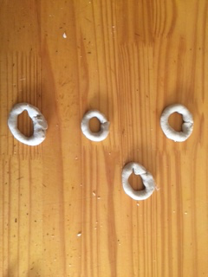  Des ronds, des cercles | 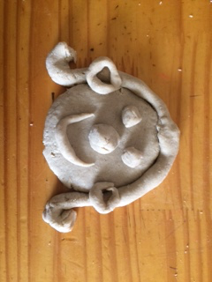  Un visage
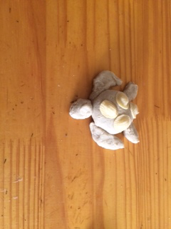
L’ami de Sami la tortue

